

本科实验报告

课程名称： | 操作系统
实验名称： | 添加一个加密文件系统
姓 名： | 彭子帆
学 院： | 计算机科学与技术学院
系： | 软件工程
专 业： | 软件工程
学 号： | 3170105860
指导教师： | 彭子帆

2020 年 1 月 12 日

浙江大学实验报告

实验目的
- 文件系统是操作系统中最直观的部分，因为用户可以通过文件直接地和操作系统交互， 操作系统也必须为用户提供数据计算、数据存储的功能。本实验通过添加一个文件系统， 进一步理解 Linux 中的文件系统原理及其实现。

- 深入理解操作系统文件系统原理，学习理解 Linux 的 VFS 文件系统管理技术，学习理解 Linux 的 ext2 文件系统实现技术，设计和实现 myext2 加密文件系统。

实验内容

1. 添加一个类似 ext2 的文件系统 myext2。
2. 修改 myext2 的 magic number。
3. 添加文件系统创建工具。
4. 添加加密文件系统操作，包括 read_crypt()，write_crypt()，使其增加对加密数据的读写。

主要仪器设备

Linux 操作系统发行版本为 ubuntu 18.04.3 LTS，主机操作系统为 Windows 10，虚拟机软件为 VMware workstation 15.0 windows。内核版本为5.0.0的内核

操作方法与实验步骤

4.1 准备myext文件系统源文件

首先准备 myext2 文件系统需要的源文件，所需要进行的主要操作步骤是拷贝/fs/ext2 路径下 的所有文件，都更改为 myext2 的文件名和变量名，同时还需要拷贝/lib/modules 历经下的三个跟 ext2 相关头文件，更改为 myext2 的文件名，之后再在需要包含新的头文件的路径之下 添加对新的头文件的引用，并增加相应的宏定义。这一系列操作的截图以及注解如下方的截图所示，这里只列举出具有代表性的过程，全部截图详见附加文件：

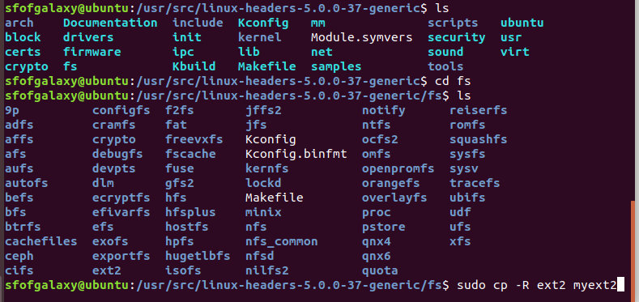
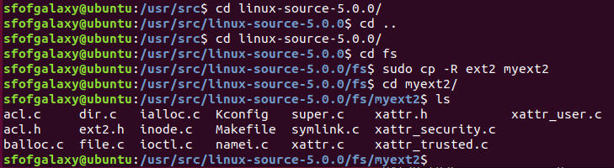
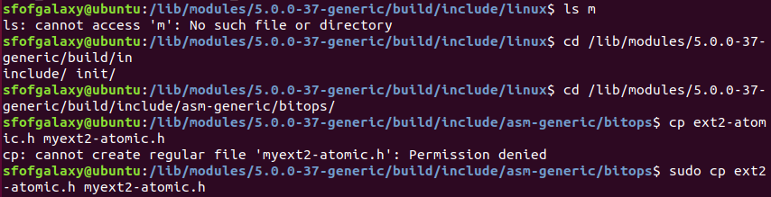
图1 准备源代码以及拷贝文件
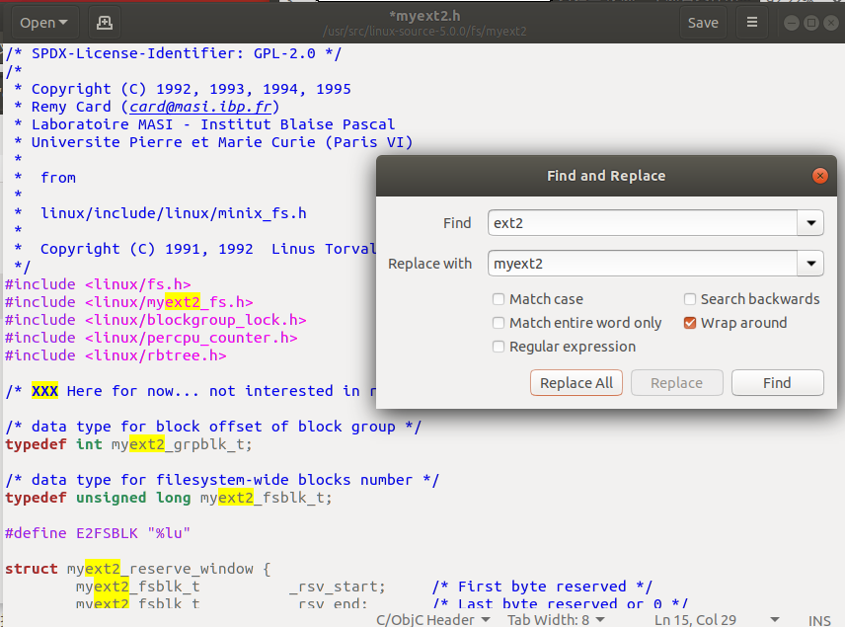
图2 变更变量名
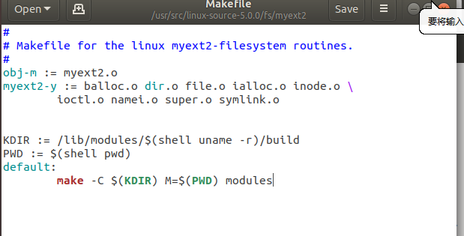
图3 Makefile

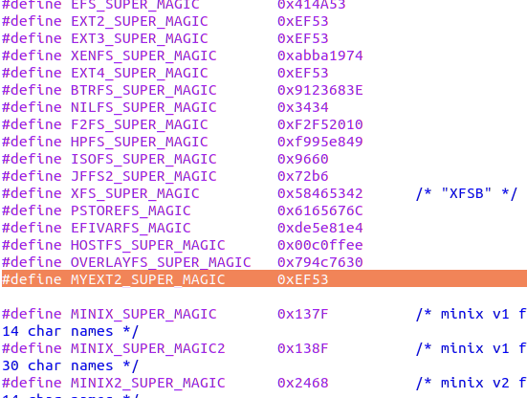
图4 添加myext2的magic number
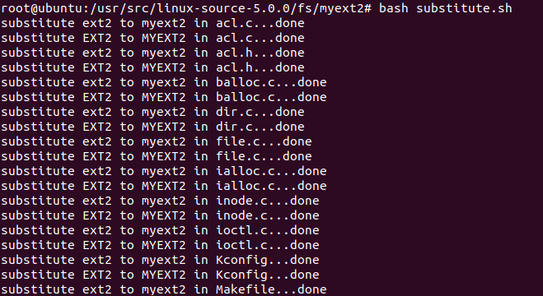
图5 替换fs/myext2下的变量名

用make将myext2文件系统编译为内核模块进行挂在测试
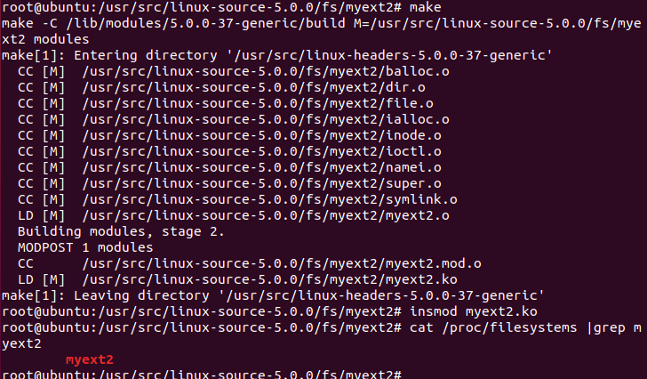
图6 内核模块编译
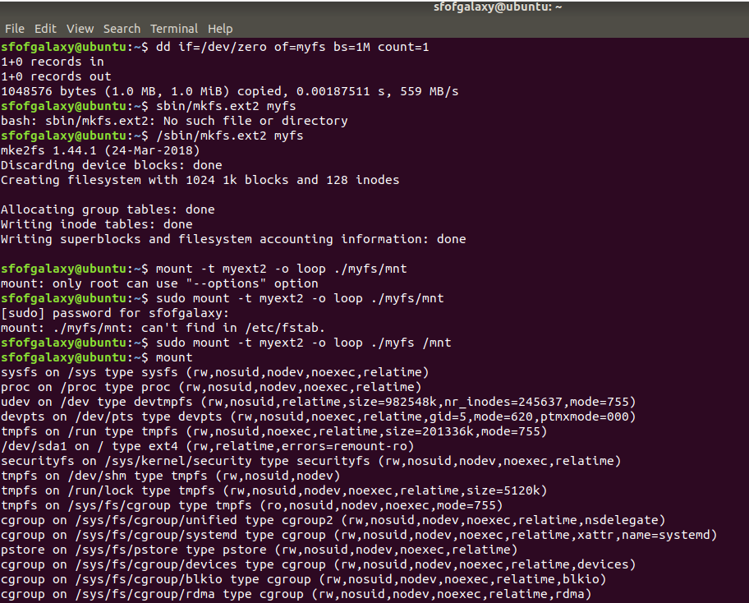
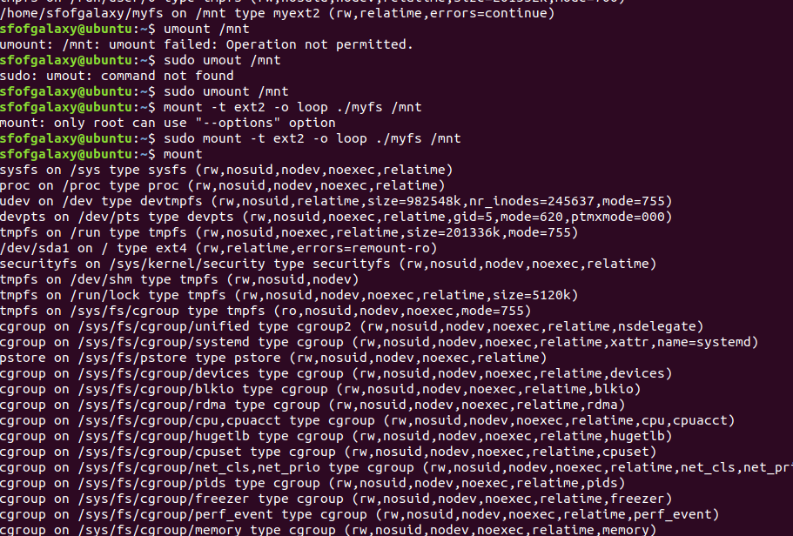
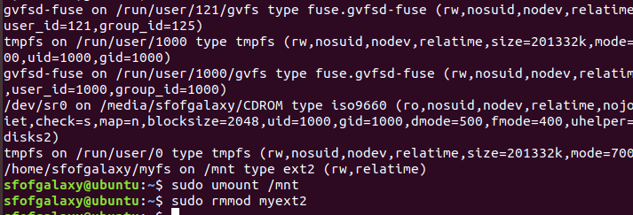
图7 挂载以及查看挂载结果
4.2 修改 myext2 文件系统的 magic number，进行挂载测试
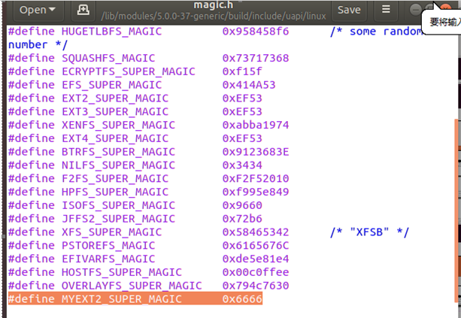
图1 修改magic number
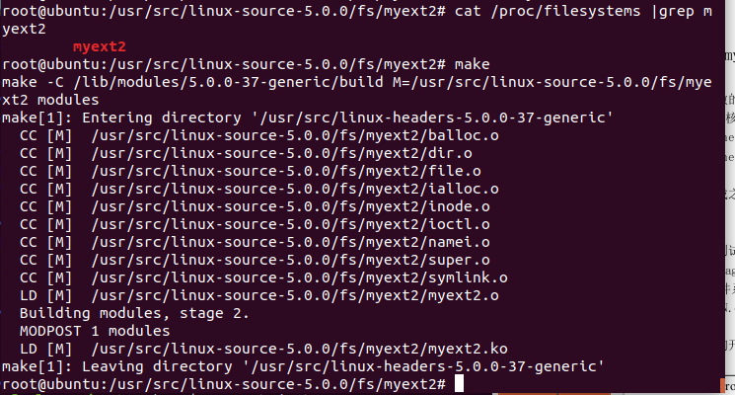
图2 重新编译结果

接下来我们通过 dd 命令建立文件系统的基本文件。由于我们这里只能使用 mkfs.ext2 创建 工具，因此生成的文件系统是 ext2，想要将其与 myext2 关联，需要修改其 magic number。 这里我们编辑编译 changeMN.c 文件，并将其作用在刚建立的文件之上：
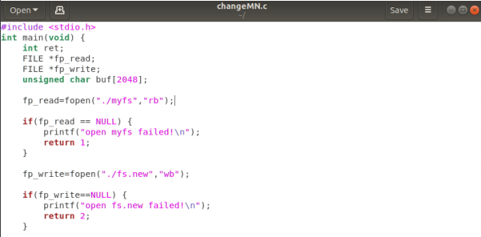
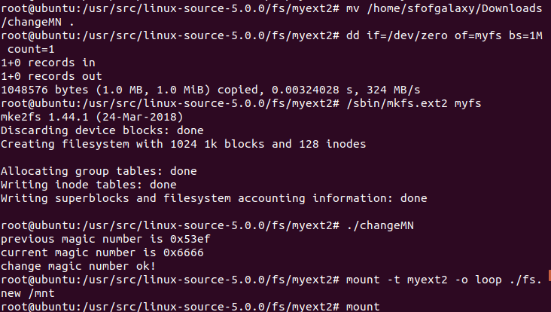
图3 修改MN过程

接下来我们就可以进行挂载测试，可以发现只有magic number与magic.h中所定义好的magic number 互相匹配的文件与文件系统才能匹配挂载，由于运行了 changeMN，文件系统只能与 myext2 关联而不能与 ext2 关联，结果如下：
图4 挂载 myext2 成功

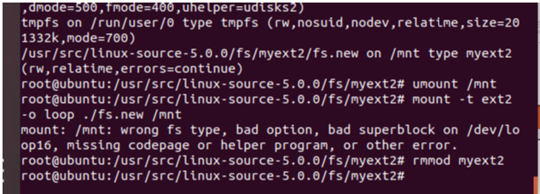
图5 挂载ext2失败

4.3 修改 myext2 文件系统的 mknod 操作，进行命令测试

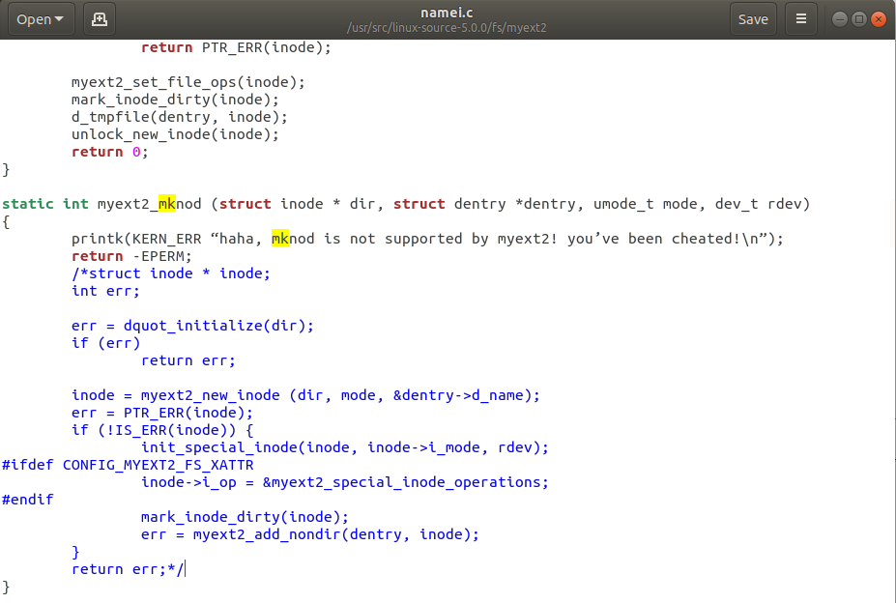
图1 修改mknod函数的处理逻辑

修改完毕，再用 make 重新编译内核模块，使用命令 insmod 安装编译好的 myext2.ko 内核模 块。之后我们使用 mount 命令挂载文件系统之后，在相应的路径之下试图进行创建管道操 作。结果便是创建管道的操作不能成功，并且可以在内核输出信息中找到错误信息：
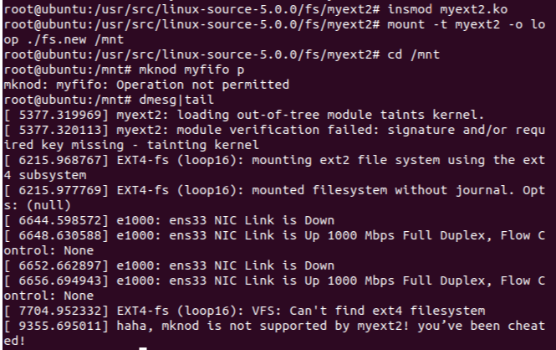

4.4 添加 myext2 文件系统创建工具：mkfs.myext2

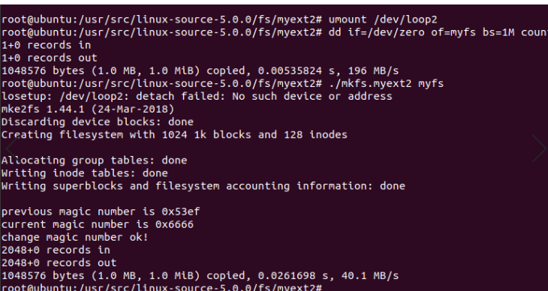
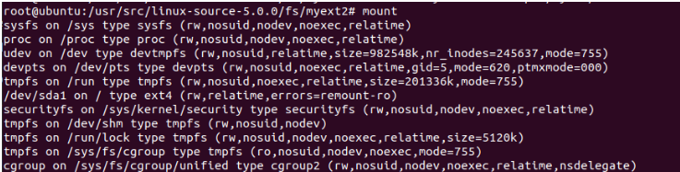
图1 添加完成后进行测试并查看

4.5 修改 myext2 文件系统的 read 和 write 操作，操作加密数据

注：采用的方法二进行加密

准备工作 我们首先重复前面的工作，挂载一个 myext2 的文件系统，同时在内新建一个测试文件 如下 由于此时还没有修改文件系统，自然数据是明文的，接下来就开始试着更改
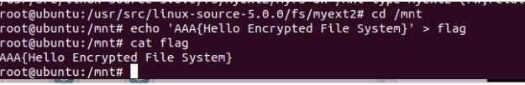
图1 未更改前
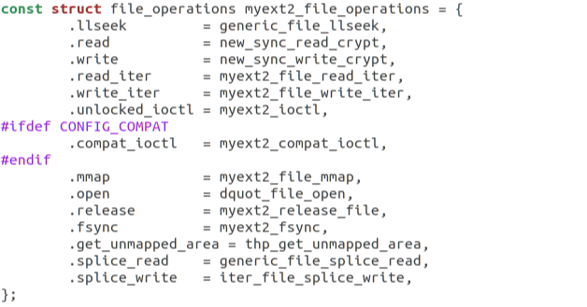
图2 添加文件操作
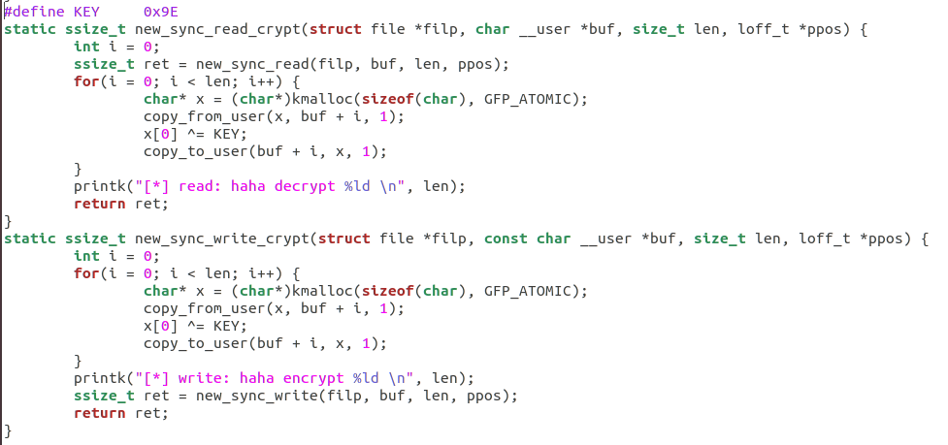
图3 添加加密读写
- #define KEY 0x9E
- static ssize_t new_sync_read_crypt(struct file *filp, char __user *buf, size_t len, loff_t *ppos) {
- int i = 0;
- ssize_t ret = new_sync_read(filp, buf, len, ppos);
- for(i = 0; i < len; i++) {
- char* x = (char*)kmalloc(sizeof(char), GFP_ATOMIC);
- copy_from_user(x, buf + i, 1);
- x[0] ^= KEY;
- copy_to_user(buf + i, x, 1);
- }
- printk("[*] read: haha decrypt %ld \n", len);
- return ret;
- }
- static ssize_t new_sync_write_crypt(struct file *filp, const char __user *buf, size_t len, loff_t *ppos) {
- int i = 0;
- for(i = 0; i < len; i++) {
- char* x = (char*)kmalloc(sizeof(char), GFP_ATOMIC);
- copy_from_user(x, buf + i, 1);
- x[0] ^= KEY;
- copy_to_user(buf + i, x, 1);
- }
- printk("[*] write: haha encrypt %ld \n", len);
- ssize_t ret = new_sync_write(filp, buf, len, ppos);
- return ret;
- }
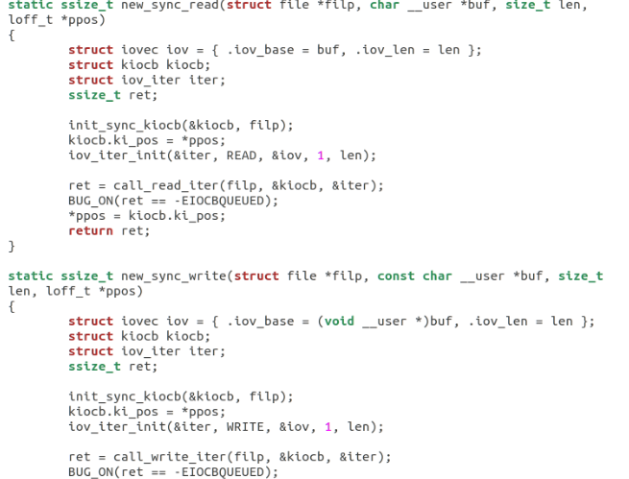
图4 添加位于fs/read_write.c的静态读写函数
图5 验证流程之flag – 1
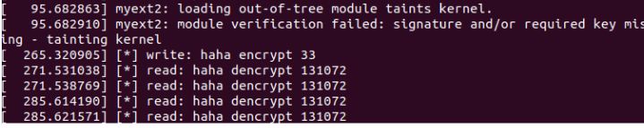
图6 输出信息

之后我们进行验证，首先我们重新编译 myext2 文件系统之后，将目录/mnt 挂载到 myext2 文 件系统之上，之后再里面新建文件并查看内容，可以发现写入的数据和查看到的数据是完全 相同的，也就是说在这一路径之下的读写不会出现问题：
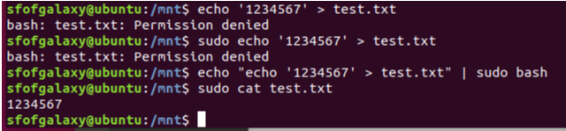
图7 验证流程之test.txt – 2

接下来，我们使用 cp 命令将刚刚新建好的文件复制到另一路径之下，而且需要保证这一路径不是挂载在 myext2 文件系统之下的。复制成功之后再将这一文件的内容输出，可以发现 还是可以正常读取其中的数据，这证明使用命令行环境中的复制操作，仍然需要调用对于加密数据的读写的函数，因此数据的传输是正常的。
然后， 我们来尝试使用图形界面的复制操作来复制这一加密文件到其他的文件系统。 由于 ubuntu 下的权限不够问题，我们可以使用 sudo nautilus 命令来以 root 身份打开图形文件处理界面，并将文件复制到另一路径之下再将其打开，结果可以发现阅读到的是加密文件，也就是说在图形界面之下的复制不会调用加密解密函数：

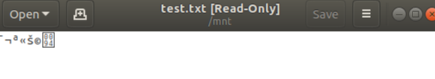
图8 验证流程之test.txt图形窗口 - 3
最后一步操作，回调 myext2 文件系统的 magic number 为 0xEF53，并尝试在 myext2 文件 系统下创建加密文件，再将这一路径挂载到 ext2 文件系统之下，查看结果。结果发现，即 使使用 ext2 文件系统的 magic number，在 myext2 文件系统中创建的文件都是加密文件。
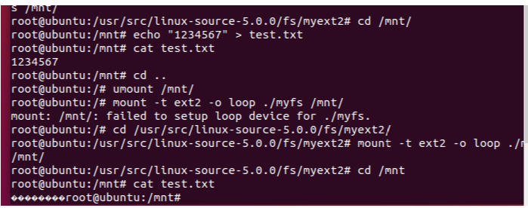
图9 验证流程之test.txt更改magic number - 4

讨论和心得
5.1 关于 虚拟机内存不够的问题
在下载源代码的时候我遇到了内存分配不够的问题，但是又不知道如何扩容，因此通过搜索以及尝试发现需要将虚拟机关闭后，打开vmware tool工具进行扩展，否则将无法扩展，并且在其中还要下载安装Gparted
通过sudo apt-get install Gparted
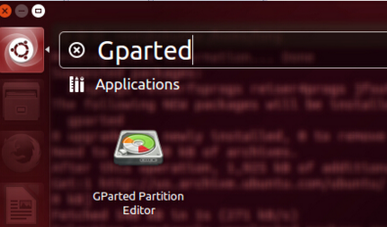
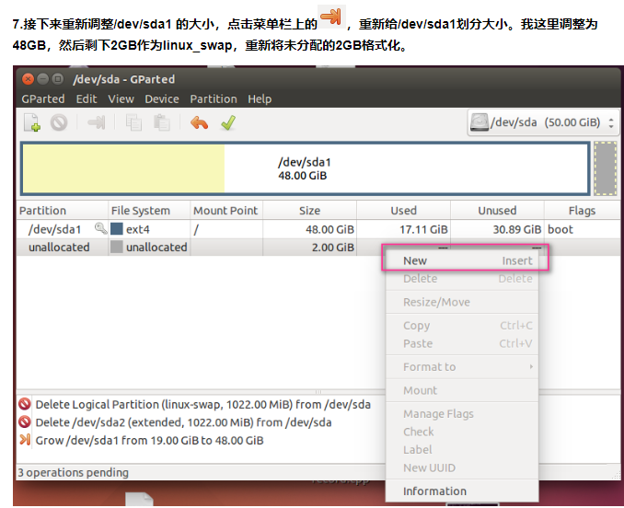

最后解决了我遇到的一个问题，参考的链接
https://www.cnblogs.com/yongdaimi/p/9050155.html?tdsourcetag=s_pctim_aiomsg

5.2 关于 mkfs.myext2 脚本的编写问题
实验指导书上给出了一个 mkfs.myext2 的样例写法，经过分析这个脚本的编写应当是没有 问题的，其实质是将/dev/loop0 作为初始文件路径，将它的信息关联到新的文件系统之上 的方法。但是在我进行实际测试的时候，发现这个路径已经挂载了一个称为 sqflursh 的文 件系统，不能再挂载其他的文件系统，而且经过测试发现也无法通过 umount 命令来讲 /dev/loop0 路径解除挂载。因此我选择了另一种较为朴素的建立方法，直接借助 mkfs.ext2 初始化文件系统文件之后，将其 magic number 进行更改，更改之后再将其重命名的一种建立方式，这样写的话，脚本的长度会大大缩短，且后面的所有操作也都不会出现问题。

5.3 关于加密解密函数的编写问题
如果按照实验指导书上写的加密解密函数直接进行操作的话，从理论上没有问题，在 Linux 内核版本较为陈旧的环境中应当是可以正常运行的，但是在我进行实验的时候，遇到了进程会被killed的问题，然后通过不断地缩小范围，最终将发生错误的代码块锁定在了移位文本数据的操作之上。经过查询，我了解到了直接对这样的内核态数据进行读写可能是会存在问题 的，这违反了 Linux 内核安全的某些原则。经过查找解决方案，发现可以借助这样的一组 函数：copy_from_user()和 copy_to_user()函数来进行数据模态的转换。观察 new_sync_read() 和 new_sync_write()的函数声明，可以发现在 buf 的生命的前面有一个__user 的宏，这个宏 所修饰的数据是不能进行直接操作的。我们首先通过 copy_from_user()函数将 buf 的数据读 取到另一个变量值中，这时的接收的变量不再被__user 宏所修饰，就可以进行直接的操作 了。当对数据进行完移位操作之后，再使用 copy_to_user()函数将数据转存回去就可以了， 这时的操作不会再引起系统的内核堆栈错误。
- char* x = (char*)kmalloc(sizeof(char), GFP_ATOMIC);
- copy_from_user(x, buf + i, 1);
- x[0] ^= KEY;
- copy_to_user(buf + i, x, 1);

5.4 心得
本次实验作为最后一个实验，实则在是在软件工程专业的考试全部结束之后截至的一个实验，因此我可以在考试结束后，回家认真地琢磨该实验的流程，钻研文件系统的结构等等。实验中，我其实学会了很多，复习了很多比如说编译启用内核模块的内容，也有着很多新的知识点。通过这次实验，我了解到了有关文件系统的创建，删除，编写与挂载，理解了 Linux 文件系统通过 mount 命 令来进行挂载的自由灵活的机制。
除此之外，本来对于操作系统权限问题完全不知道如何处理，了解到了可以chmod 777 * -R即可将一个文件下所有文件设置为可读可写可执行，sudo su可以直接进入root模式。并且还找到了src在磁盘中的位置，如何通过文件管理器打开，当然也可以通过命令进行打开图形界面。
经过了这个学期的学习之后，我对于操作系统和有了深一步的理解和认识，对于ubuntu操作系统也有了更多的了解，对于Linux命令也有了更多的了解，对于Linux内核中的很多关键技术和思想有了更多了解，我认为这些提升，不仅仅是对当前学习有帮助，对于以后的学习和工作也是非常有帮助的

